**卸売業者**

Ｑ．「今日の夕食にマグロのお刺身が食べたいなぁ」と思った私。どのようにマグロの刺身を手に入れますか？　具体的に答えてください。

Ｑ．購入した刺身に貼ってあった以下のラベルから、わかることを読み取ってみよう！

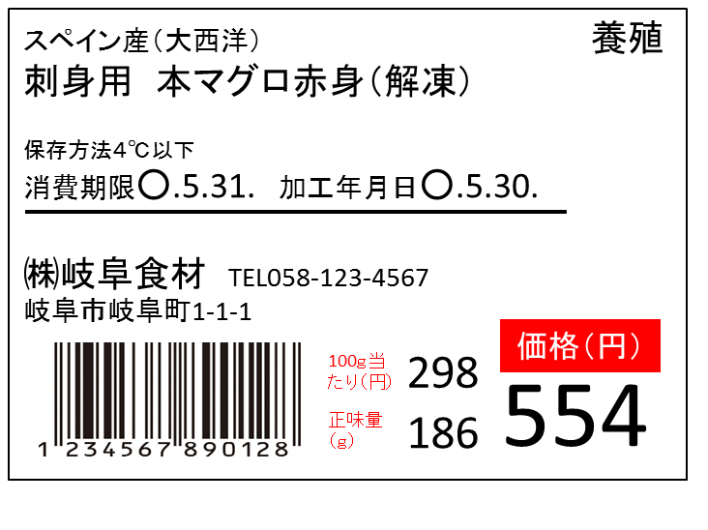

マグロの価格　約￥1,400/㎏（水産庁ＨＰより　東京都中央卸売市場H29現在過去5年間の平均価格）

Ｑ．私たちは小売業者から商品を購入していますが、卸売業者がいるメリットとデメリットについて考えてみよう！

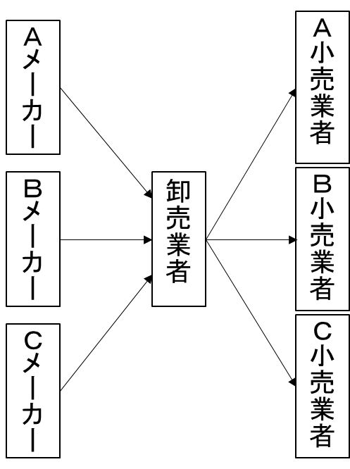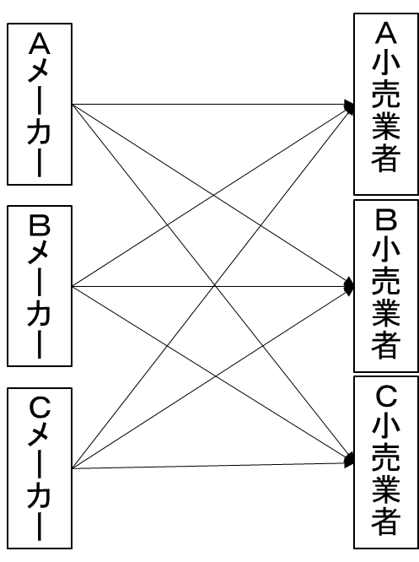

**業務用スーパー　アミカを知っていますか？**



アミカを運営する㈱大光（おおみつ）は卸売業者です。しかし、アミカで私たちは買い物をすることができます。

☚これはアミカのチラシの一部です。

　チラシから何か気付くことはありますか？

　卸売業者の役割が低下している傾向の中、岐阜県大垣市に本社を置く　㈱大光　の業務内容を知ることで、卸売業者の動向を知ってみよう！！



キーワード

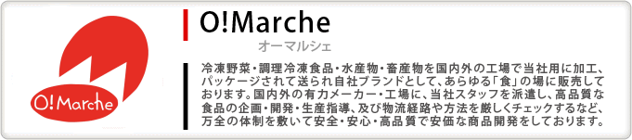　・プライベートブランド

　・ネットショップ

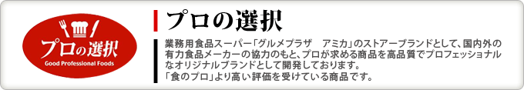

[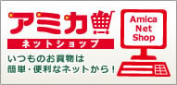](http://www.amicashop.com/)

（http://www.oomitsu.com/amica/　㈱大光ＨＰより）

**卸売業者**

Ｑ．「今日の夕食にマグロのお刺身が食べたいなぁ」と思った私。どのようにマグロの刺身を手に入れますか？　具体的に答えてください。

**生徒は具体的に小売業者の名前を言い、購入することを述べる。そこでそのマグロが海からどうやって小売業者まで運ばれるか考えさせる。**

**卸売市場ルート**

卸売市場を経由する経路。卸売市場ではセリによる販売が行なわれ、短時間で大量のマグロが、多数の買い手に販売。このため、鮮度の劣化が早く長期間の保存が難しい生マグロの販売に向いている。セリ落とされたマグロは、仲卸業者によって直ちに解体され、小売業に買われて、商品や料理といった形で消費者の手に届く。

漁場（卸売市場で多く流通する生マグロは、大半が小型の漁船で漁獲。漁場で漁獲したマグロを、冷蔵状態で素早く港へ、そして市場へ運ぶため）⇒　漁港　⇒　卸売市場（漁業者が市場に持ち込む場合もあれば、商社が買い取り、卸売市場まで運ぶ場合もある。卸売業者によりセリにかけられる。それを仲卸業者が買い取り、解体。ブロックと呼ばれる大きな切り身にし、販売）⇒　スーパー、料理店などの小売業者

**直接販売ルート**

卸売市場を経由しないでマグロが売られる経路（場外流通）。大手の商社などが、マグロ漁船や畜養業者から直接マグロを買い付け、その企業の持つ流通経路で、スーパーなどの小売業者に直接販売するルート。これは、長期間の保存が可能で、計画的な供給ができる冷凍マグロのルート。また、蓄養マグロは同じく安定した生産、供給ができるのでこのルートで流通。

漁場（冷凍マグロが多くを占めるので、大量の漁獲と輸送が可能で、船内で冷凍なども出来る、大型船が主力）　⇒　漁港、商社の倉庫　⇒　スーパーなどの小売業者。

漁獲から冷凍、管理、輸送などを、大手商社が一手に引き受けているケースが多くある。

（公益財団法人世界自然保護基金ジャパンＨＰより）

Ｑ．購入した刺身に貼ってあった以下のラベルから、わかることを読み取ってみよう！

私たちがスーパーなどで手にいれる、切り身になったそのマグロが、どこで、どのような方法で漁獲され、運ばれてきたのかは、ラベルを見るとわかることがある。この場合は、

・大西洋でスペインの漁船が獲った（日本の漁船が獲った場合は国名は入らず海域名だけが入る）

・養殖である（蓄養とは天然マグロを獲り、餌をやって大きくしたもの、養殖とは卵から育てたもの。現在は蓄養も養殖も「養殖」と記載）

・冷凍ものである（「解凍」と書かれているので。）

生徒にラベルを持ってこさせ、そこから流通経路を考えさせるきっかけにしたい。

マグロの価格　約￥1,400/㎏（水産庁ＨＰより　東京都中央卸売市場H29現在過去5年間の平均価格）

単純計算だと100g￥140だが、物流コスト（配送・加工・包装等）、付加価値（適正量を各地店舗で販売等）についても考えさせ、売価についても考えさせたい。

Ｑ．私たちは小売業者から商品を購入していますが、卸売業者がいるメリットとデメリットについて考えてみよう！

生徒は、図から「取引回数の減少」（物流効率化、需給調節）「価格の上昇」などを挙げると思うが、情報提供・代金回収・小売業支援、などを例に挙げ、必要性を教えたい。ただし、大手小売業者が卸売業を担う場合もあり、そのメリット（低価格、プライベートブランド製造）も伝えたい。

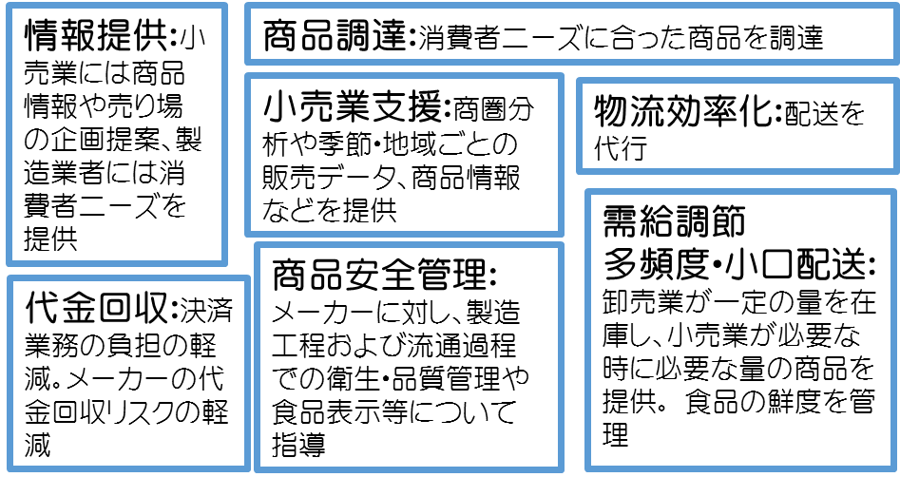

（日本アクセスＨＰより）

**業務用スーパー　アミカを知っていますか？**

　地元の卸売業者が、消費者との直接取引で成長している事例として紹介する。

1948年（昭和23年）学校・工場等への給食食材の卸売を目的として創業した総合食品卸売業者。食品の卸売の他に業務用食品スーパーのアミカを愛知・岐阜・三重・静岡・滋賀・福井・東京に4４店舗展開している（2017年１２月現在）。

**チラシ**では、大手メーカーと多くの取引があるということ、業務用の多量の商品であり、包装も簡易であること、などを気付かせ、卸売業者として小売業を行っていることに触れたい。

**プライベートブランド：**

オーマルシェ：冷凍野菜・調理冷凍食品・水産物・畜産物を国内外の工場で加工、パッケージされて送られ自社ブランドとして販売。スタッフを派遣して商品チェック、開発を行う。

プロの選択：国内外の有力食品メーカーの協力のもと、プロが求める商品を高品質でプロフェッショナルなオリジナルブランドとして開発。

**ネットショップ：**

「午前11時までの注文には最短翌日配達」「学園祭応援！Twitterキャンペーン」「今年度注目ランキングTOP10」「お弁当特集」などのサービスや企画。